- 如何进行Major upgrade:
Major Upgrade（主要升级）：既然是主要升级，那么就是说我们的更新级别很高，对产品功能上做了很大的改动，这种情况下我们只能用MajorUpgrade对产品进行升级。还有一种情况是，如果用户群体的产品版本不统一，比如说有用1.1的，有用1.2的，还有用2.0的，用户群体想用一个统一版本的更新包将不同的版本更新至最新，那么我们也只能采取MajorUpgrade这种升级方式了。问题出现了，如果用户的系统没有安装过早期的版本怎么办？MajorUpgrade升级包安装时，如果发现目标系统上以安装过早期版本，那么将对早期的版本进行卸载之后再安装升级包（或者覆盖原版本然后删除不必要的数据），也就是说MajorUpgrade是作为一个完整的安装包来执行的。如果目标系统上不存在早期的版本，那么MajorUpgrade作为一个首次安装软件正常执行安装。
执行步骤：
- 修改Installation Information-->General Information中的Product Version,在这里要求版本要比之前的版本高。
- 修改Installation Information-->General Information中的Product Version， 只需要点击一下重新生成一个新的就可以
- Package code和Upgrade Code不需要修改。
- 在Media-->UpgradesUpgrade Windows Installer Setup中点击右键添加Add Major Upgrade Item,名字可以自己取，设置如下所示：
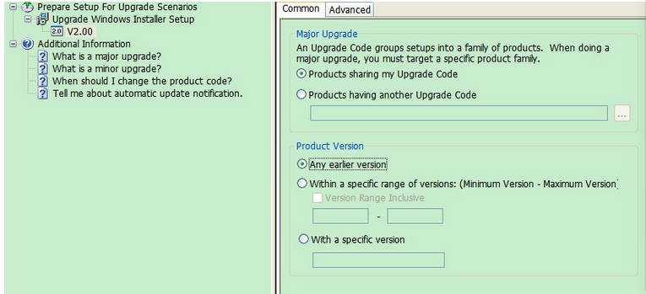

5) 将步骤1)和2)所修改的Product Version和Product Code的值拷贝到Media->Release->PROJECT_ASSISTANT中相应的属性中去。
6）在Project AssiantApplications shortcuts中删除卸载程序的快捷方式，然后再重新创建一个新的卸载程序的快捷方式。

